*КГУ «Кийминская средняя школа им. К.Ш.Ускенбаева»*

**на тему:**

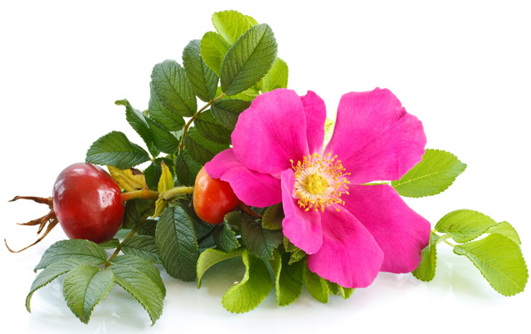

Провела: Васильева Ю.Ю.

с.Подгорное

2016 - 2017 учебный год

**Тема:** «Семейство Розоцветные»

**Задачи:**

* **О*бразовательные*:** познакомить учащихся с отличительными признаками, многообразием и значением растений семейства Розоцветных; показать их биологические особенности;
* ***Развивающие:*** продолжить формирование умения составлять морфологическую характеристику растения, развивать интеллектуальные умения (анализировать, выделять главное, обобщать), культуру речи учащихся.
* ***Воспитательные:*** создать условия для воспитания коммуникативности; совершенствовать навыки работы с дополнительной литературой при выполнении домашнего задания.

**Оборудование:** мультимедиа, презентация, таблицы, гербарии.

**Ход урока**

1. **Организационный момент**
2. **Актуализация опорных знаний**

***Мотивация***

Здравствуйте, дети! Я рада вас видеть и очень хочу начать работу с вами! Но прежде я хочу, чтобы вы вышли в центр класса, образовали круг дружбы, взялись за руки и представили себе, что сейчас не зима, а начало лета. Тепло, ласково светит солнышко, щебечут птички, в воздухе пахнет свежераспустившимися листочками. Хочется улыбаться и радоваться. Так давайте же с хорошим и радостным настроением мы начнем наш урок биологии.

Прямо сейчас мы попадем в сказку, и вас я попрошу принять участие в сказочных действиях. Вы готовы?

Сказка начинается.

В растительном царстве, покрытосеменном государстве жило – поживало семейство Крестоцветные. Семейство это богатое и знатное. Но вот однажды побывала в гостях у семейства злая колдунья. Она была завистливая, и не понравилось ей, что семейство знатное. Решила колдунья навредить крестоцветным и украла она формулу цветка, а ее представителей заколдовала.

Давайте поможем семейству найти формулу цветка и расколдовать представителей. Чтобы их расколдовать, вам нужно отгадать загадки.

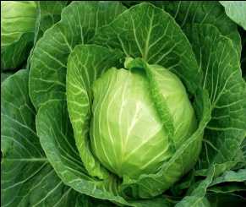

Что за скрип?

Что за хруст?

Это что ещё за куст?

Как же быть без хруста,

Если я — ...(Капуста)

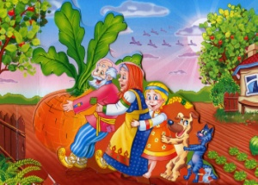Кругла да гладка,

Откусишь — сладка,

Засела крепко

На грядке ...

(Репка)

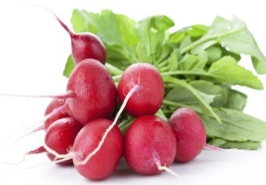

Хоть и мал тот корнеплод,

Вхож он в каждый огород.

Шарик розовый такой

С изумрудною ботвой (редис)

У репы сестра на язык горька (редька) 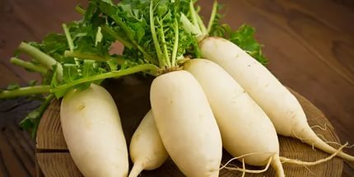

-Спасибо вам, мы вместе помогли семейству крестоцветных вернуть себе представителей.

Задание: распределить в 2 столбика, культурные и сорные растения семейства Крестоцветные.

***Культурные:*** репа, капуста, редис, редька, хрен;

из ***Сорных растений*** – редька дикая, сурепка обыкновенная, пастушья сумка, ярутка полевая.

Итак, мы с вами разрушили чары злой колдуньи и расколдовали представителей. Предлагаю отправиться на поиски украденной формулы. Колдунья прячет ее в своем замке.

Ответ (Цветки имеют чашечку из 4 чашелистиков, венчик из 4 лепестков, 6 тычинок, из которых 2 короткие и 4 длинные, один пестик.)

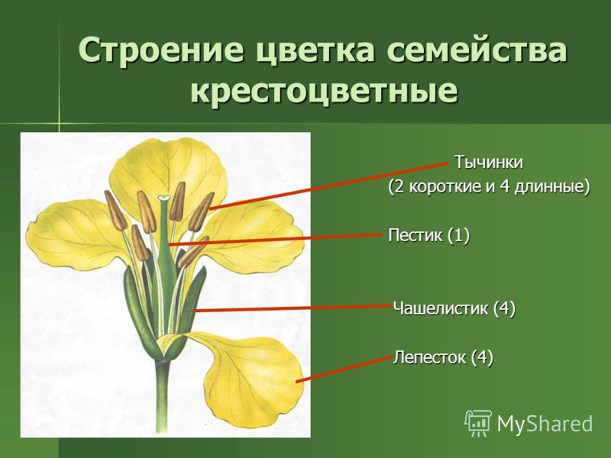

Выпишите номера признаков, которыми обладают представители семейства крестоцветных:

* 1. Плод – ягода.
  2. Соцветие – кисть.
  3. Чашечка цветка состоит из 4 свободных чашелистиков.
  4. Венчик цветка состоит из 5 свободных лепестков.
  5. Плод – боб.
  6. Венчик цветка состоит из 4 свободных лепестков.
  7. Соцветие – головка.
  8. Цветок имеет 1 пестик и 6 тычинок, из которых 2 короткие и 4 длинные.
  9. Плод – стручок или стручочек.
  10. Цветок имеет 1 пестик и 10 тычинок.

**Ответы: 2, 3, 6, 8. 9.**

1. **Изучение нового материала**

У писательницы Анны Саксе есть сказка «Вишня».

Сказка о Вишне.

У Садовника была дочь Вишня. Однажды она сидела у ворот и стерегла родительский огород, на котором росли: редька, капуста, хрен, репа, горчица и т.д.

Вдруг налетел Северный ветер. «Что делать, как спасти огород?» - разволновалась Вишенка и не придумала ничего другого, как взять камень и бросить Северному ветру в бороду.

Разозлился Северный ветер и принялся ловить Вишенку. А та шмыгнула в мышиную нору. Северный ветер очень рассердился и уничтожил нору своим холодным дыханием.

Садовник горько плакал о своей Вишенке. Слезы садовника капали на землю, и на ней выросло дерево. В память о дочери Садовник назвал его Вишней.

Назовите героев сказки.

- Что вам известно о растениях, которые упоминаются в сказке?

Давайте запишем тему нашего урока. Семейство Розоцветные.

***Формулировка целей и задач учащимися***

Цели:

​ •Изучить растения семейства Розоцветные;

​ •Выделить отличительные признаки семейства;

​ •Познакомиться с многообразием растений семейства розоцветных и их значением для человека;

Это семейство включает около 3 тыс. видов; среди них есть деревья, кустарники, травы. Многие из них - ценные плодовые растения. Есть декоративные растения (роза, 6 тыс. сортов). Очень хорошие медоносы.

Внешне розоцветные очень разнообразны.

* Розоцветные **распространены** почти во всех областях земного шара, где могут расти цветковые растения, но основная их часть сконцентрирована в умеренной и субтропической зонах северного полушария.

*Что же объединяет растения в это семейство?*

Царицей цветов я зовусь,   
На вид я прекрасна, нежна.   
Но тронешь меня невзначай,   
Почувствуешь, как я сильна.   
(Роза)

Круглое, румяное,   
С дерева упало,  
К нам на стол попало.   
(Яблоко)

Сижу на дереве,   
Кругла, как шар,   
Красна, как кровь,   
Сладка, как мед.   
(Вишня)

Растет в траве Аленка  
В красной рубашонке.  
Кто ни пройдет –   
Всяк поклон отдает.   
(Земляника)

Летом рад я свежей  
Ягоде медвежьей;  
А сушенная в запас,  
От простуды лечит нас.   
(Малина)

Варенье солнечно, как юг,  
На пирожки с повидлом спрос.  
В сушеном виде он урюк,  
А в натуральном – …   
(Абрикос)

Все растения, перечисленные вами не очень похожи друг на друга, но

почему же их относят к семейству Розоцветных?

Семейство объединяет примерно 3 000 видов растений. Несмотря на такое многообразие, у всех растений этого семейства общий план строения цветка. Типы плодов: ягоды, костянки, орешки, многоорешки.

**Жизненные формы.**

Семейству Розоцветных присуще большое разнообразие жизненных

форм: это деревья, кустарники, травы.

Деревья: яблоня, слива, черемуха, груша, рябина.

Кустарники: шиповник, роза, малина, ежевика, боярышник.

Травы: земляника, лапчатка, манжетка.

**Задание 1.**

**Подчеркнуть названия тех растений, которые относятся к семейству Розоцветные**: яблоня, черёмуха, капуста, вишня, слива, редис, пастушья сумка груша, абрикос,рябина, малина, земляника, шиповник, роза.

(Взаимооценивание)

**Самостоятельная работа по карточкам**

|  |  |
| --- | --- |
| Семейство Розоцветные Формула цветка: Ч5Л5Т∞П∞  Цветки одиночные.  Плод – орешки в ложном плоде (шиповник, земляника). | Рис 1. Шиповник |
| Формула цветка:Ч5Л5Т∞П∞  Соцветие – кисть.  Плод – сборная костянка (малина, ежевика). | Рис 2. Малина |
| Формула цветка: Ч5Л5Т∞П1  Одиночные цветки (слива, абрикос, персик).  Соцветие – кисть (черёмуха).  Соцветие – простой зонтик (вишня).  Плод – костянка. | Рис 3. Слива, вишня |
| Формула цветка: Ч5Л5Т∞П1  Соцветие – зонтик, щиток.  Плод – ложный яблоковидный (яблоня, груша, рябина). | Рис 4. Яблоко |

***Выпишите номера признаков, которыми обладают представители семейства розоцветных***

Цветок имеет один пестик и шесть тычинок.

Венчик цветка сростнолепестный, состоит из 5 лепестков.

В цветке пестиков много или один.

Венчик цветка состоит из 4 свободных лепестков.

В цветке много тычинок.

Венчик цветка раздельнолепестный, состоит из 5 лепестков одинаковой формы.

Чашечка цветка состоит из 4 сросшихся чашелистиков.

Чашечка цветка состоит из 5 свободных чашелистиков.

Учитель: Проверим правильность выполнения задания.

**Ответы:3, 5, 6, 8.**

**ФИЗМИНУТКА**

***Чайная церемония***

**Лабораторная работа «Строение шиповника»**

**Рефлексия**

Рефлексия **– «Обращение назад»** (Яблоня, яблоки, листья, цветы.)

- Урок у нас заканчивается. За это время выросло удивительное дерево, благодаря которому каждый из вас может показать пользу или бесполезность нашего урока.

Если урок для вас прошел плодотворно, и вы остались довольны - прикрепите к дереву плоды – яблоки.

Если урок прошел хорошо, но могло быть и лучше – прикрепите цветы.

Если урок не отличается от прежних уроков, и ничего нового не принес – зеленые листочки.

**Домашнее задание**

Творческое задание: составить мини-рассказ «В гостях у семейства Розоцветные».